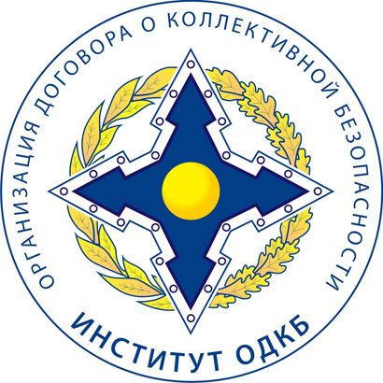 | ОРГАНИЗАЦИЯ ДОГОВОРА О КОЛЛЕКТИВНОЙ БЕЗОПАСНОСТИ | 0038, РА, г. Ереван,  ул. Ленинградяна 6, офис 2
 | Армянское национальное представительство  ИНСТИТУТА ОДКБ | www.odkb-armenia.am  odkb.armenia@gmail.com  тел.раб.: (010) 380001

АНКЕТА
(личная карточка участника)

Наименование выбранной темы

Фамилия |  | Имя |  | Отчество

Место для фото

Дата рождения
день |  | месяц |  | год

Личные данные
Контактная информация
тел. дом.
тел. моб.
эл. почта
адрес
Пол
мужской
женский

Образование
Наименование образовательного учреждения
(полное наименование ВУЗ-а, адрес с указанием города)
Факультет
Квалификация

